数学实验 exp5 实验报告

计65 赖金霖 2016011377

6.

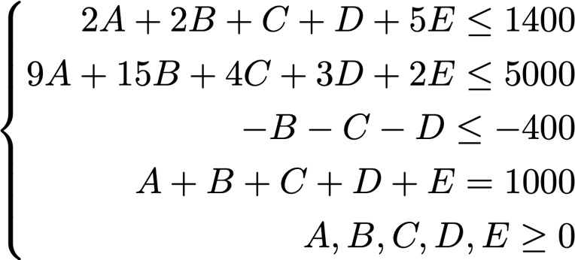①分别设各证券购入金额为A、B、C、D、E万元，则问题转化为在

的约束条件下，最小化

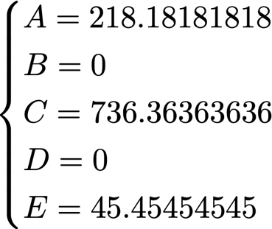 使用scipy.optimize.linprog函数可以直接求解这个问题，结果为

投资收益为29.83636万元。

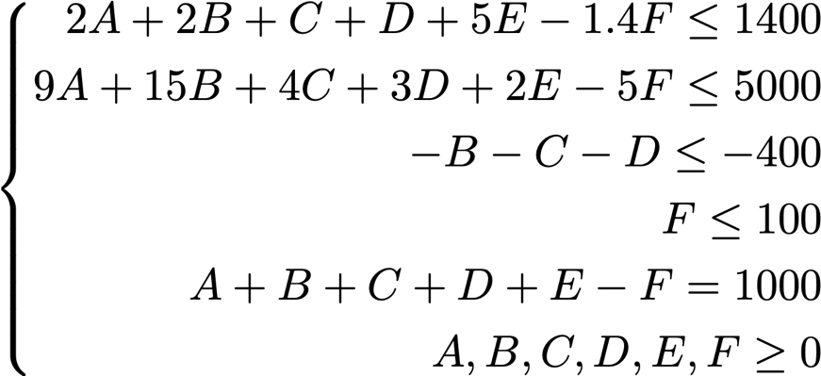②设借款为F，则修改约束条件如下

修改优化目标为

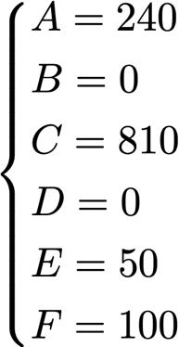问题的解为

投资收益为30.06万元。

③若证券A的税前收益增加为4.5%，求解得投资组合相对①不变，收益为30.27273万元。

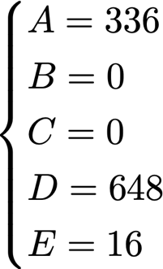 若证券C的税前收益减少为4.8%，投资组合变为

收益为29.424万元。

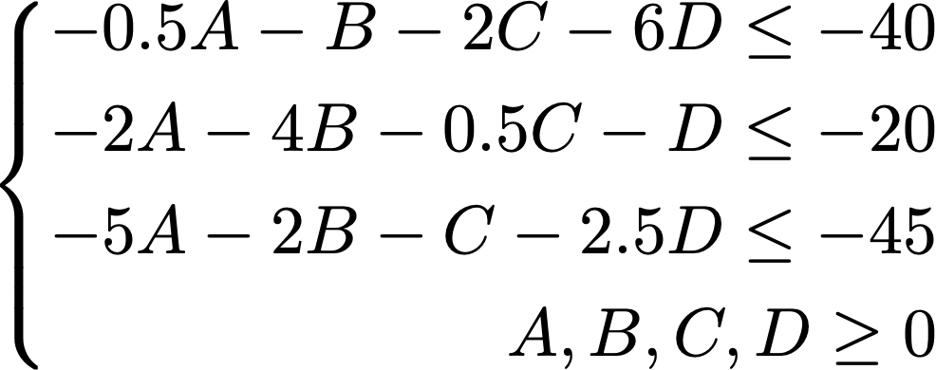8. 设平均每匹马每天，干草、燕麦片、饲料块、高蛋白浓缩料的购买量分别为A、B、C、D（可以为小数），则问题转化为在

的条件下最小化

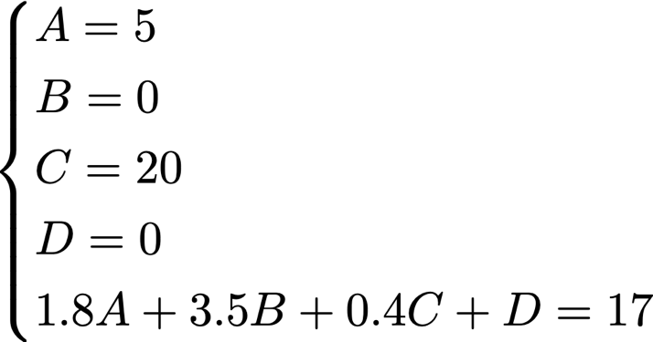 解为

值得注意的是，在这一组合下，每匹马每日摄入42.5磅蛋白质，高于最低营养需求，这意味着线性规划的最优解中，可能有不起作用的表达式。

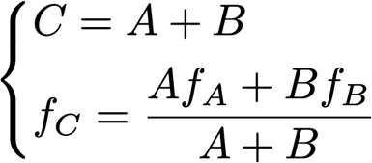10. 设江水量为A，污水浓度为fA；某个工厂的污水流量为B，污水浓度为fB，则融合之后的水量C和污水浓度fC为

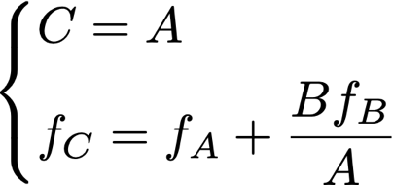 当A》B时，我们可以近似水量和污水浓度为

在本题的背景下，上述近似误差不超过0.5%。设三家工厂降低的污水浓度分别为A、B、C，则

1. 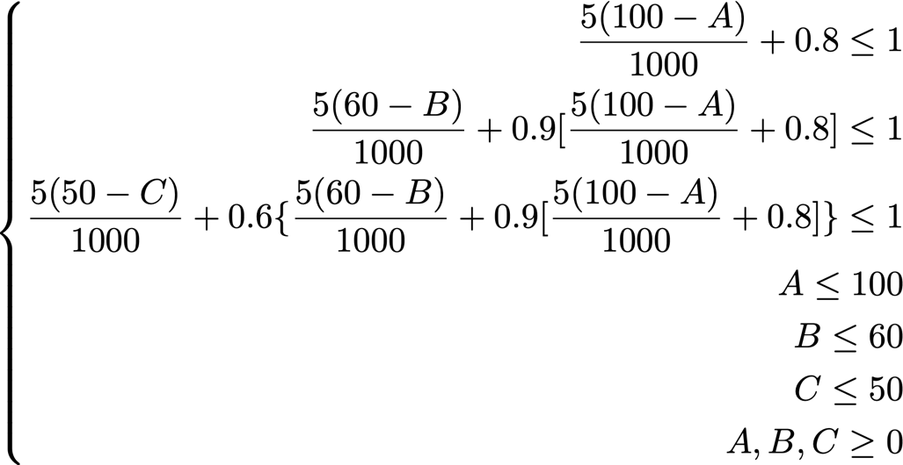根据上述近似，可以列出如下约束条件

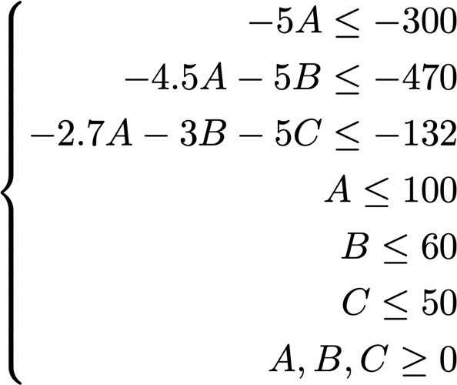化简得到

费用为（万元）

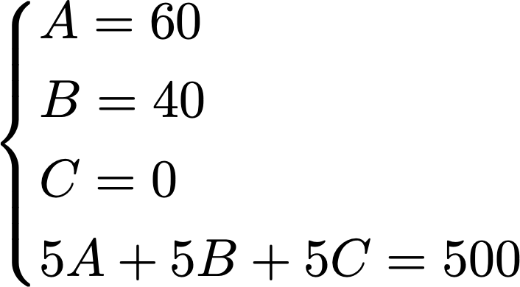使用线性规划求解，得最少费用和相应的组合为

1. 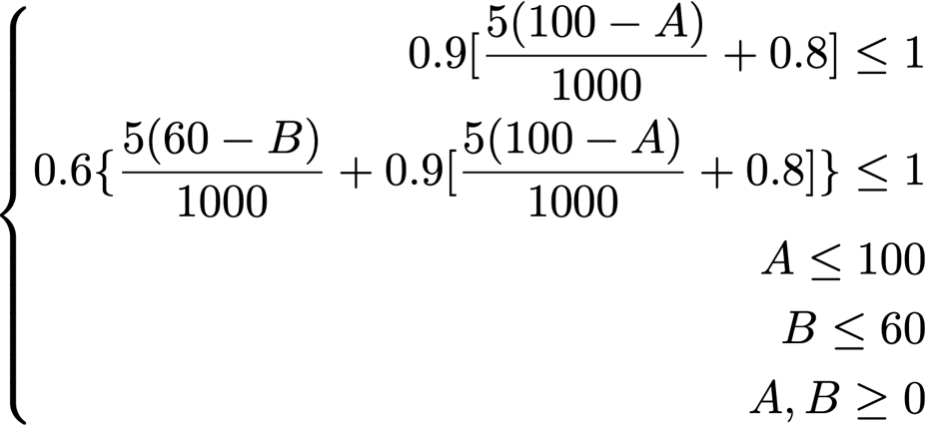根据近似，可以列出如下约束条件（工厂3的处理站没有意义）

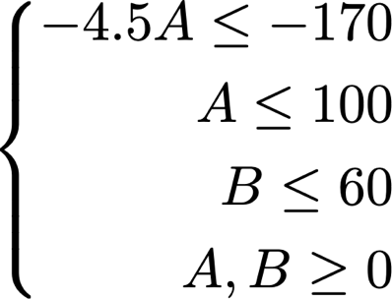化简得到

费用为（万元）

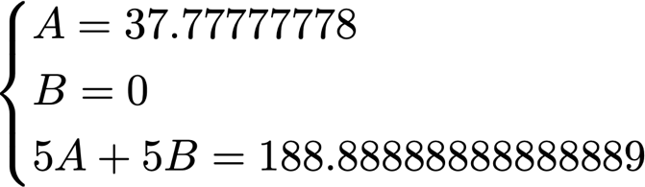使用线性规划求解，得最少费用和相应的组合为

**附录**

代码可以在<https://github.com/lll6924/math_exp/blob/master/exp5/linear_programming.py>找到。